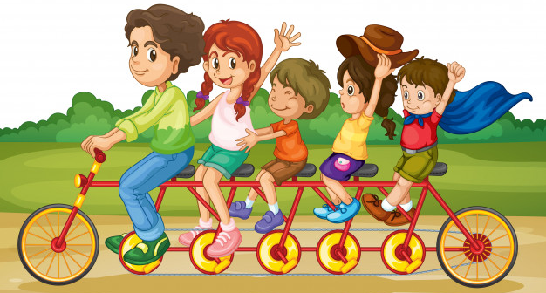

Памятка для детей и родителей
о безопасности при движении на велосипеде

Дорогие ребята и уважаемые родители!
Начался велосезон! Прекрасная пора! Но стоит помнить, что велосипед – это транспортное средство, а значит нужно обязательно знать и соблюдать правила передвижения на нём.
И самое главное, что нужно сделать перед тем, как сесть на велосипед – это убедиться, что он исправен! Велосипед должен иметь исправные тормоз, руль и звуковой сигнал, быть оборудован спереди световозвращателем и фонарем или фарой (для движения в темное время суток и в условиях недостаточной видимости) белого цвета, сзади - световозвращателем или фонарем красного цвета, а с каждой боковой стороны - световозвращателем оранжевого или красного цвета.
Световозвращающие элементы необходимы и самому велосипедисту! Прикрепите яркие браслеты или наклейки, значки или брелоки на левую и правую руки, на рюкзак и спереди в области груди! Станьте ярче! Станьте заметнее!
Помните про зеркало! Оно помогает контролировать дорожную обстановку сзади!
В условиях интенсивного движения на улицах и дорогах города, важно учитывать тот факт, что спровоцировать дорожно-транспортное происшествие может любой участник дорожного движения.
Максимально обеспечьте себе безопасность в поездках – используйте защитную экипировку: шлем, наколенники, налокотники, перчатки.
Движение велосипедистов в возрасте младше 7 лет должно осуществляться только по тротуарам, пешеходным и велопешеходным дорожкам, а также в пределах пешеходных зон.
Те же самые правила действуют и в отношении велосипедистов в возрасте от 7 до 14 лет! Но в отличие от самых юных велосипедистов, они могут осуществлять движение ещё и по велосипедным дорожкам.
Движение велосипедистов в возрасте старше 14 лет должно осуществляться по велосипедной, велопешеходной дорожкам или полосе для велосипедистов. Но если отсутствует специальный участок дороги для велосипедов, велосипедист должен двигаться по правому краю проезжей части.
Если отсутствуют велосипедная и велопешеходная дорожки, полоса для велосипедистов, либо отсутствует возможность двигаться по ним или по правому краю проезжей части, то можно перемещаться на велосипеде по обочине.
По правому краю проезжей части или по обочине велосипедисты должны двигаться только в один ряд!
Очень важно помнить, что перед началом движения, перестроением, поворотом и остановкой велосипедист обязан подавать сигналы другим участникам дорожного движения! Сделать это можно рукой.
Для того чтобы повернуть налево, нужно вытянуть в сторону левую руку либо правую вытянуть в сторону и согнуть в локте под прямым углом вверх.
Чтобы повернуть направо, нужно вытянуть в сторону правую руку либо левую вытянуть в сторону и согнуть в локте под прямым углом вверх.
Эти действия должны производиться заблаговременно, до начала выполнения манёвра.
Очень важное правило, про которое многие забывают и нарушают: если вам необходимо пересечь проезжую часть по пешеходному переходу, а вы на велосипеде, то перед пешеходным переходом необходимо спешиться и перевезти велосипед рядом с собой.
Помните: перевозить пассажиров на велосипеде могут только взрослые и только детей в возрасте до 7 лет на специальном дополнительном пассажирском сидении.
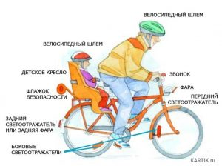
Соблюдение всех вышеперечисленных правил обеспечит безопасную поездку каждому из вас!
Уважаемые родители, контролируйте поведение детей в течение дня!

Статистика
На территории Ярославской области за январь-март 2019 года зарегистрировано 30 ДТП, в которых получили травмы 17 несовершеннолетних. На 30,8 % отмечается увеличение количества ДТП с участием пассажиров (17 ДТП), в результате которых травмированы 20 несовершеннолетних. По вине детей – пешеходов зарегистрировано 6 ДТП, где 6 детей получили травмы. В темное время суток с участием несовершеннолетних пешеходов зарегистрировано 7 ДТП, в которых получили травмы 7 детей. В 5 ДТП дети находились без световозвращающих элементов.

Госавтоинспекция УМВД России по Ярославской области.

